Учбурчак ёғоч ферма ҳисоби
УЧБУРЧАК ЁҒОЧ ФЕРМА ҲИСОБИ

Ёғоч фермалар - тўсин туридаги панжарасимон конструкциялар бўлиб, улар қурилишда ўз ўрнини топгандир. Улар турли бино ва иншоотлар учун асосий юк кўтарувчи конструкция бўлиб хизмат қилади. Фермалар тўшама ва сарровлар учун асосий юк кўтарувчи асос бўлиб хизмат қилиш билан бирга, тўсувчи конструкциялар вазифасини ҳам бажаради. Осма шифтларнинг ва енгил ишлаб - чиқариш жихозларини уларга осиш мумкин. Фермаларда метал ва ёғоч материалларидан самарали фойдаланилади. Фермани чўзулувчи стерженлари ёғочдан тайёрланади.
Лойиҳалаш учун берилган бошланғич маълумотлар қуйидагилардан иборат:
1. Бинонинг узунлиги - 44 м
2. Бинонинг оралиғи -14.4 м
3. Қурилиш фермаси тури – учбурчак
4. Иқлимий ҳудуд -3
5. Эксплуатация шароитларига кўра конструкциялар гуруҳи А1

Бинонинг конструктив схемаси
Лойиҳаланаётган бинонинг тури – каркасли. Каркас бино бўйлаб маълум 4.4мқадамда ўрнатилган ва боғловчилар билан бириктирилган кўндаланг рамалардан иборат. боғловчилар каркаснинг бикрлиги ва геометрик жиҳатдан ўзгармаслигини таъминлаб беради. Рама пойдеворга бикр маҳкамланган иккита вертикал тиргакданташкил топган.
Ферма сарров, таг сарров ва панжарадан ташкил топган. Панжара ховон ва тиргакларга бўлинади.
Ферма узунлиги(оралиғи) L_{Ф}=14400 мм ни ташкил этади. Ферма баландлигиh_{Ф}оралиқ катталигидан келиб чиқиб аниқланади. учбурчак ферма учун:
h_{Ф} =L_{Ф}/5= 14400/5 = 2.880 мм.

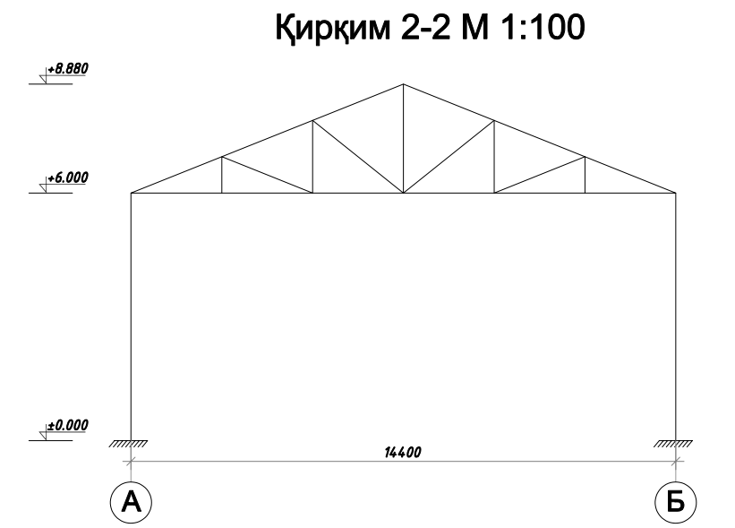
1-расм. Ферма схемаси.

Тагсарровдаги боғловчилар орасидаги масофа dпанель узунлиги деб аталади. Мазкур лойиҳада тенг панелли ферма кўриб чиқилган, панеллар сони - 6 дона. Панель узунлигини қуйидагича аниқланади:
d=Lф /6=14400/6 = 2400 мм.

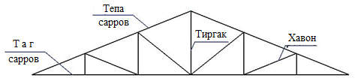

Ферманинг қадамлари.
Раманинг қадами деб иккита ёнма-ён жойлашган рамалар ўқлари ораидаги масофага айтилади. Рама қадами тўшамага тушадиган юкларга боғлиқ бўлади ва иссиқ тўшама учун одатда 3500 мм дан 5000 мм гача бўлади.

Боғловчилар.
Қуйида бинонинг конструктив схемаси келтирилган.

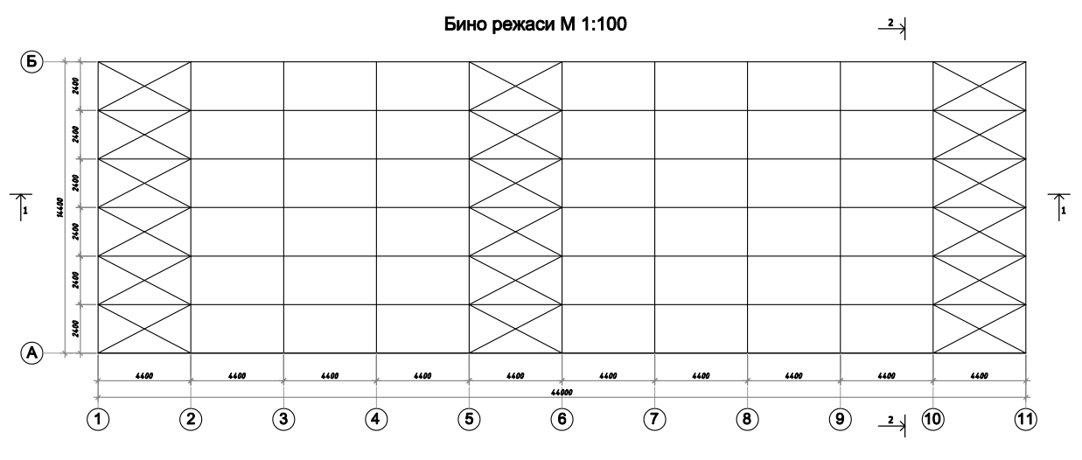

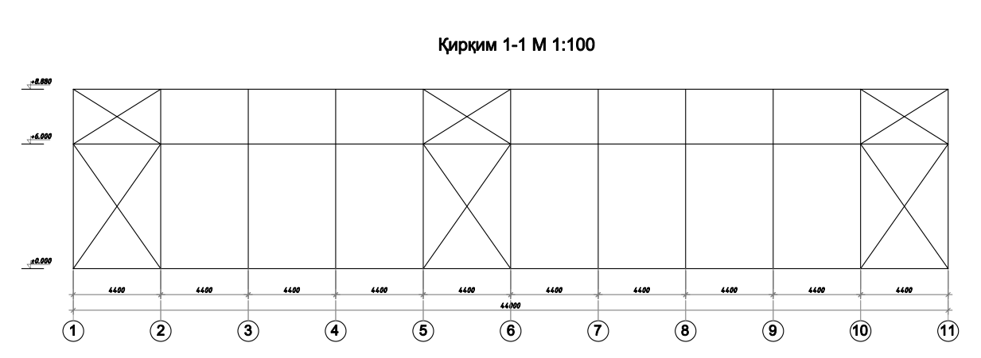
2-расм. Бинонинг конструктив схемаси.
2-расм:
1 – фермалар орасидаги вертикал боғловчилар. Ёнма-ён жойлашган фермалар марказий стойкаларини бирлаштиради. Бинонинг чекка қисмидаги оралиқларига ва ундан кейин оралиқ орқали жойлаштирилади.
2 – сарров текислигидаги горизонтал боғловчилар. Ёнма-ён жойлашган фермалар сарровларини бирлаштиради. Бинонинг чекка қисмидаги оралиқларига ва ундан кейин30 м дан ортиқ бўлмаганмасофада жойлаштирилади.
3 – тагсарров текислигидаги горизонтал боғловчилар. Ёнма-ён жойлашган фермалар тагсарровларини бирлаштиради. 2 гуруҳ боғловчилари ўрнатилган жойларга ўрнатилади.
4 – каркасни горизонтал боғлаш. қўшни устунларни бирлаштиради. барча устунлар бўйлаб ўрнатилади.
5 – девор текислигидани вертикал боғловчилар. ёнма-ён жойлашган устунларни бирлаштиради. бинонинг чеккада жойлашган оралиқларига ўрнатилади ва ундан кейин ҳар 30 м га жойлаштирилади.

Тўшамани лойиҳалаш
Тўшама – том ёпмаси учун асос вазифасини ўтайди.тўшаманинг асосий юк кўтарувчи элементи ёғоч тахталардан бажарилади.Мустаҳкамлитк ва бикрлик (эгилишга)ка ҳисобланади.етарлича бикрликка эга бўлиши учун тўшаманинг ҳар бир ёғоч тахтаси камида 3 та таянчга таянган қирқилмас тўсин схемаси бўйича ишлаши зарур (икки оралиқли қирқилмас тўсин).

Иссиқ томёпма конструкцияси 3-расмда келтирилган.
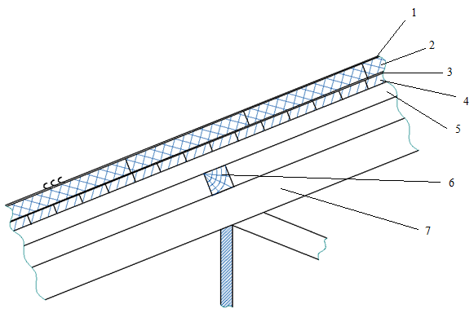

3-расм. Иссиқ томёпма конструкцияси.

3-расмга тушунтириш:
- 3 қатламли 1рубероид тўшама (бинонинг тепа қисмини сувдан ҳимоялаш учун).
- Иситгич –ҳажмий оғирлиги 100 кг/м³, қалинлиги 50 мм бўлган пенопласт(иссиқликни сақлаб қолиш учун).
- Ўрама (рулонли) материал қатлами (буғдан ҳимоялаш учун).
- Қалинлиги 25 ммишчи тўшама ёғоч тахтаси – асосий юк кўтарувчи элемент.
- Стропилалар.Стропилаларферманинг сарровлари текислигидаги прогонларга кўндаланг равишда c=l_{H}=1000 мм қадамда ўрнатилади. (мазкур қадам узунлиги мустаҳкамлик ва бикрлик талаблари бажарилиши учун етарли).

ЁҒОЧ ФЕРМАГА ТУШАДИГАН ЮКЛАРНИ АНИҚЛАШ ВА ЙИҒИШ.

Ҳисобий схемада, барча вертикал юклар ферманингсарровида жойлашган тугунларига жамланган кучлар кўринишида қўйилган, деб қабул қилинади:

22.1-жадвал. Томёпманинг хусусий оғирлигидан тушадиган юк
№ | Элемент номи | g_{n}, кг/м² | γ_{f} | g, кг/м²
Доимий юклар
1 | Уч қатламли рубероид тўшама. 3x5=15 | 15 | 1,3 | 19,5
2 | Иситгич (t= 50мм  ρ=100 кг/м³) | 5 | 1,2 | 6
3 | Буғдан ҳимоя (1қатламрубероид) | 5 | 1,2 | 6
4 | Ишчи тўшамаt_{н}=25мм  ρ=500 кг/м³ | 12,5 | 1,1 | 13,75
5 | Стропила 1м12х6  ρ=500 кг/м³ | 3.6 | 1,1 | 3.96
6 | Прагон 1м 22.5x12  ρ=500 кг/м³ | 13.5 | 1,1 | 14.85
7 | Ферма оғирлиги 1 м² | 8 | 1,1 | 8,8
 | Доимий юк жами |  |  | 72,61
Вақтинчалик юклар
8 | Қор 1х0.65 | 65 | 1,3 | 84,5
 | Тўлиқ юк жами |  |  | 157,11
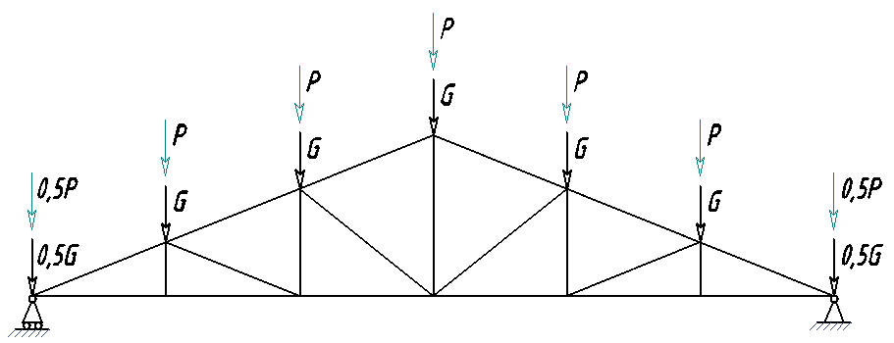
4-расм. Ферма схемаси тасвири

Томонлариa х l_{пр}(4200 x 2200 мм) бўлган тўғри тўртбурчак юк майдони бўлиб ҳисобланади.
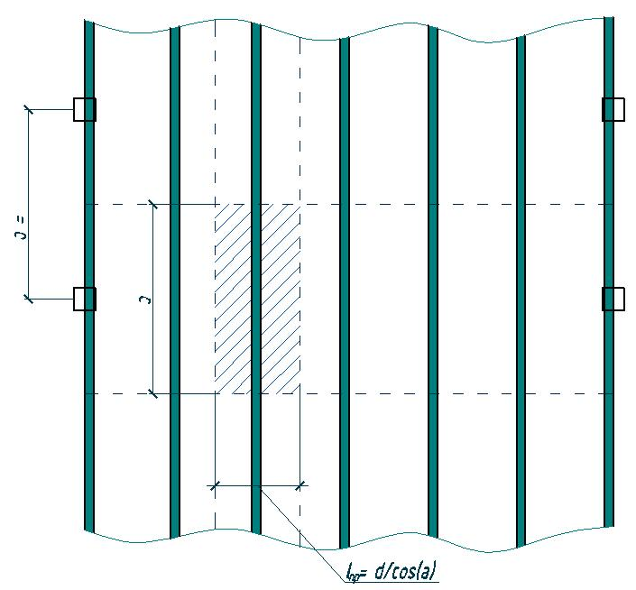
5-расм. Элементнинг юк майдони.
Ферма сарровининг битта тугунига тушадиган юклар - қор юки ва конструкция хусусий оғирлигидан тушадиган юклар йиғиндисидан иборат:

Q = 157,11 х 4.2 =659,8 кг

ЁҒОЧ ФЕРМА ЭЛЕМЕНТЛАРДАГИ ЗЎРИҚИШЛАРНИ АНИҚЛАШ

Сиқилган ховонлар кесимлари ўлчамларини аниқлаш.
Учбурчак фермадаги ховонлар исталган юкланишларда (бутун юза бўйлаб, фақат чап томонга/фақат ўнг томонга) марказий сиқилишга ишлайди. Ховонлар ёғоч бруслардан тайёрланади, R_{с} = 130 кг/см²ва индивидуал равишда ундаги кучланишларга ҳисобланади ва ўзининг кўндаланг кесимига эга бўлади.
Ховонлар ўз узунлиги бўйичаврубкакўринишидаги заифлашишларга эга эмас, шу сабабли бикрлик шарти кўндаланг кесими юзасини танлаш учун асосий формула вазифасини бажаради:

N_{р} / ($φ$ ∙ А_{бр}) ≤ R_{с} ∙ m_{в};
Ферма текислигида жойлашган ва ферма текислигидан бошлаб қўйилган ховонларнинг ҳисобий узунлиги улар ёрдамида боғланадиган фермаларнинг марказлари орасидаги масофага тенг, яъни l_{x}=l_{y}=l.
Бўйлама эгилиш коэффициенти қиймати ϕ=0,5-0,7 оралиқда ўзгаради,
ϕ= 0,5 қабул қиламиз.
Ховонни ҳисоблаш тартиби (кўндаланг кесимни аниқлаш):
1. Ховон кўндаланг кесими юзасининг талаб қилинган қийматини қуйидаги формула бўйича аниқланади:

2. Сортамент ва b_{рi}= b_{нп}= b_{вп}шартни инобатга олиб,ховоннинг кўндаланг кесими юзаларини танлаймиз ва А_{бр}.ни ҳисоблаймиз.
3. Инерция радиусларини аниқлаймиз

r_{x}=0,289h
r_{y}=0,289b
4. Ховонлар эгилувчанликларини аниқлаш:
бу ерда [λ]=150 –сиқилган оралиқ ховонлар учун чегаравий эгилиш.
Агар λ_{max} >70, ϕқуйидаги формула бўйича ҳисоблаймиз
Агар λ_{max} <70 бўлса, ϕ ни қуйидаги формула бўйича аниқлаймиз:
5.Ховон бикрлигини текширамиз:
Агар бикрлик шарти бажарилмаса, h_{р} қийматини сортаментдан энг яқин қийматга оширамиз ва ҳисоблашни такрорлаймиз.

Максвел Кремон диаграммаси

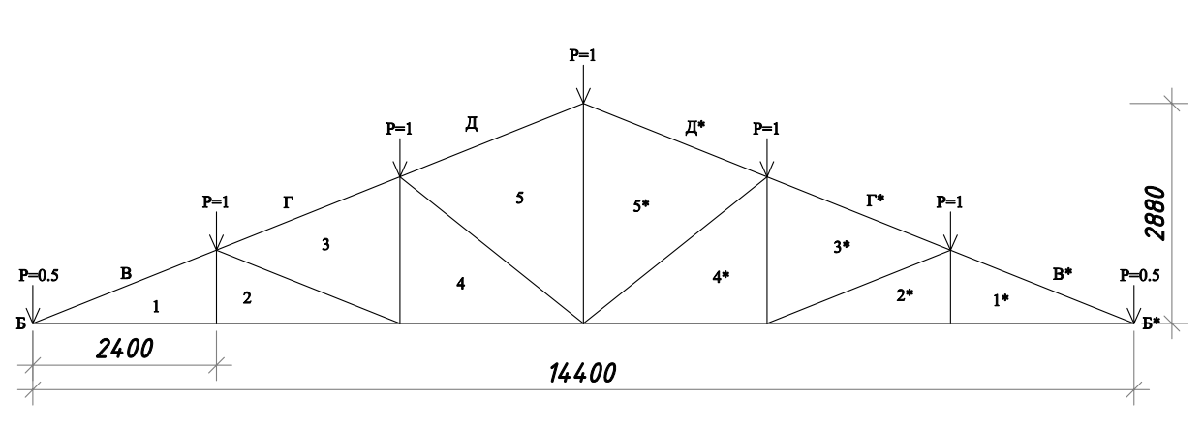
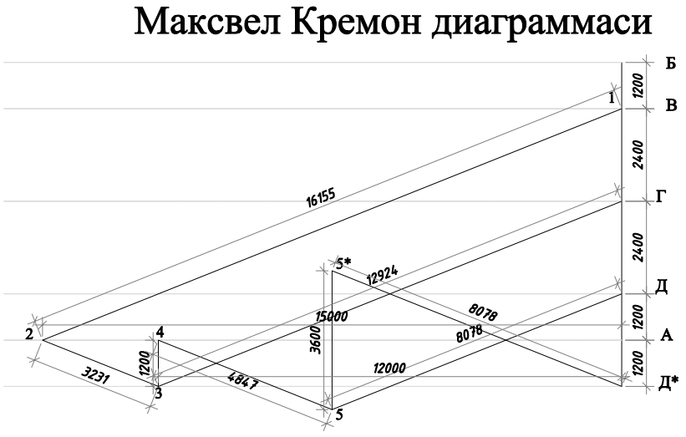
Стерженлардаги кучланишлар:

Номланиши | Стержень | № | 1 дан кучланиш | N_{(g+p)} = N (КГ)
Тепа сарров | B1 | B-2 | 16,2 | 10688,7
Тепа сарров | B2 | Г-3 | 13 | 8577,4
Тепа сарров | B3 | Д-5 | 8,1 | 5344,4
Пасткисарров | H1 | А-2 | 15 | 9897
Пасткисарров | H2 | А-4 | 12 | 7917,6
Пасткисарров | H3 | A-5' | 9,3 | -
Ҳавонлар | P1 | 2-3 | 3,2 | 2111,4
Ҳавонлар | P2 | 4-5 | 4,8 | 3167
Тиргак | C1 |  | 0 | 0
Тиргак | C2 | 3-4 | 1.2 | 791,7
Тиргак | C3 | 5-5' | 3,6 | 2375,3

ЁҒОЧ ФЕРМАНИНГ ПАСТКИ ВА ЮҚОРИ КАМАРЛАРИНИ ҲИСОБИ

Ферманинг кўндаланг кесимларини ўлчамларини аниқлаш.

Тагсарров кесимлари ўлчамларини аниқлаш
Тагсарров ҳисобида юк кўтуриш қобилиятини таъминлайдиган кўндаланг кесимнинг минимал юзаси топилади. Тагсарровнингнисбатан кўпроқ юкланган стерженини танлаймиз ва ундаги кучланиш бўйича кўндаланг кесим юзасини танлаймиз. Олинган кўндаланг кесимни бутун узунлик бўйлаб тарқатамиз. Тагсарров марказий чўзилишга ишлайди.
Кесим тури - брус (1 навли ёғочдан бажарилади R_{р} = 100 кг/см²).
σ_{р} = N_{нп}^{max} / А_{нт} ≤ R_{р} ∙ m_{о} ∙ m_{в} ,
бу ердаσ_{р} –чўзлишидан ҳосил бўлган кучланиш;
N_{нп}^{max} = 9897 кг – пастки камар стерженларида пайдо бўладиган максимал кучланиш
А_{нт} – тагсарров стерженларининг заифлашиш инобатга олинган кўндаланг кесим юзалари (нетто)
R_{р} = 100 кг/см²– ёғочнинг чўзилишга ҳисобий қаршилиги
m_{B}=1–ишлаш шароити намлигини инобатга олувчи коэффициент
m_{о}=0,8 – чўзилишдаги заифлашиш атрофидаги кучланишлар тўпланишининг таъсирини инобатга олувчи коэффициент.
А_{нт} ≥ N_{нп}^{max} / (R_{р} ∙ m_{о} ∙ m_{в}) ≥9897/ (100 ∙ 0,8 ∙ 1) = 123.71 см²
А_{бр} = А_{нт} / 0,75 = 123.71 / 0,75 = 164.9см²

бу ерда А_{бр}– тагсарров стерженларининг заифлашишлар инобатга олинмаган ҳолдагикўндаланг кесими юзалари (брутто). Пиломатериаллар сортаментидан тагсарров кесими юзасини танлаймиз, имконият даражасида h_{нп} = 1,5b_{нп}.шарт бажарилиши зарур.
Тагсарров бруси кесимини қабул қиламиз 100 х 175 мм,
A_{нп} = 175 см².

Сарровнинг нисбатан кўпроқ юкланган стерженини аниқлаймиз ва ундаги кучланиш бўйича кўндаланг кесим юзасини танлаймиз. Олинган кўндаланг кесим юзаси бутун узунликка таалуқли. Сарров марказий сиқилишга ишлайди. Кесим тури – брус (1 навли ёғочдан бажарилади - R_{с} = 140 кг/см²)
σ_{с} = N_{вп}^{max} / А_{нт} ≤ R_{с} ∙ m_{в},
бу ердаσ_{c}- чўзилишдан ҳосил бўлган кучланиш;
R_{с} = 130 кг/см²– ёғочнинг сиқилишга ҳисобий қаршилиги.

А_{нт} ≥ N_{вп}^{max} / (R_{с} ∙ m_{в}) =10688.7/ (140 ∙ 1) = 76.34 см²;
А_{бр} = А_{нт} / 0,75 = 76.34 / 0,75 = 101.78 см².

Сарров стерженлари кесимларини қабул қиламиз 100х150 мм, A = 150 см².
Сарровнинг ҳар бир тугунига прогонлар ўрнатишда ферма текислигидаги саррови ҳамда ферма текислигига нисбатан перпендикуляр жойлашган текисликдаги ҳисобий узунликлар ўзаро тенг бўлади (чунки кесим юзаси квадрат шаклида бўлади).

l_{x}=l_{y}=d/cosα=2/1=2 м.

кесимнинг инерция радиусларини ҳисоблаймиз
r_{x}=r_{y} = 0,289 ∙ h_{вп}=0,289∙0,150=0,04335м
Сарровнинг текислигидаги ва ферма текислигидаги эгилувчанликларни аниқлаймиз λ_{x} и λ_{y}:
λ_{x}=λ_{y}=l_{x}/r_{x}=2/0,04335= 46.1<[120]
Максимал эгилувчанлик 70 дан ошмайди, бўйлама эгилиш коэффициенти қуйидаги формула бўйича аниқланади:

$φ$ =1-0,8∙(λ/100)²=1-0,8∙(46.1/100)²=0,83

σ_{c} =N_{вп}^{max} / ($φ$ ∙ А_{бр}) ≤ R_{с} ∙ m_{в},
σ_{c}= 10688.7/ (0,83 ∙ 150) = 85.85 кг/см²< 130 кг/см²;

Устуворлик шарти бажарилди.
Сарров кўндаланг кесими ўлчамларини қабул қиламиз 100х150 мм.

ЁҒОЧ ФЕРМАНИНГ ХАВОНЛАРИНИ ҲИСОБИ
Р 1 ховонларни ҳисоблаш

b_{р1}= b_{нп}= b_{вп}= 100 мм
N_{р1} = 2111.4кг
l_{x}=l_{y}=l_{р1}=2,4м
ϕ= 0,62
1. А_{бр}^{ТР}= 2111.4/ (0,62∙130∙1) = 26.19 см
2. Ховон кўндаланг кесими ўлчамларини 100 х 100 мм(берилгандаги минимал қиймат)А_{бр}= 100 см²

3. Инерция радиусларини аниқлаймиз

r_{x}= r_{y}= 0,289∙10=2.89 см = 0.0289 м

4. Ховон эгилишларини аниқлаймиз:

λ_{x}=l_{x}/r_{x} =λ_{y}=l_{у}/r_{у}=2,4/0,0289=103.8< [120]
λ_{max} >70, демак $φ$ = 3000 /103.8² = 0.278

5. Ховон бикрлигини текширамиз:
σ_{c} = N_{р1}^{max} / ($φ$ ∙ А_{бр}) ≤ R_{с} ∙ m_{в},
σ_{c} = 2111.4/ (0.278 ∙ 100) = 75.94 кг/см²< 130кг/см²;
Бикрлик шарти бажарилди.
Ховонлар кўндаланг кесимлари ўлчамларини белгилаймиз
Р1 100х100мм.

Р 2 ховон ҳисоби
b_{р1}= b_{нп}= b_{вп}= 100 мм
N_{р2} = 3167 кг
l_{x}=l_{y}=l_{р2}=2,8 м
ϕ= 0,62
1. А_{бр}^{ТР}=3167/ (0,62∙130∙1) = 39.29 см
2. Ховон кўндаланг кесими ўлчамларини 100х125 мм(берилганbдаги минимал қиймат)А_{бр}=125см²
3. Инерция радиусини ҳисоблаймиз

r_{x} = r_{y}= 0,289∙125= 4.335 см = 0,04335м
4. Ховон эгилувчанлигини аниқлаймиз:
λ_{x}=l_{x}/r_{x} =λ_{y}=l_{у}/r_{у}= 2,8 /0,04335 =101.5< [120]
λ_{max} > 70, демак$φ$ = 3000 /101.5² = 0,291
5. Ховон устуворлигини текширамиз

σ_{c} = N_{р1}^{max} / ($φ$∙ А_{бр}) ≤ R_{с} ∙ m_{в},

σ_{c} = 3167/ (0,291 ∙ 125) = 87.06 кг/см²< 130кг/см²;
Устуворлик шарти бажарилди.
Ховоннинг кўндаланг кесими ўлчамларини белгилаймиз Р2 100х125 мм.

Ферма тиргаклари ўлчамларини аниқлаш.
Ферма тиргаги думалоқ тўқилган пўлатдан ишланади, R_{y}=2300 кг/см²,унда таъсир этаётган кучланишларга ҳисобланади.тиргаклар марказий чўзилишга ишлайди ва резьба ёрдамида заифлаштиришга хизмат қилади.
Тиргак кесимлари қуйидаги шарт асосида танланади:

,
бу ердаА^{нт}_{ст} – заифлашишлар инобатга олинган тиргак юзаси
N_{ст} – тиргакдаги кучланиш
R_{y} – чўзилишга пўлатнинг ҳисобий қаршилиги (пўлат С255)
γ_{с} – иш шароити коэффициенти

С1тиргаги

А^{нт}_{ст} = 791.7/ 2300 ∙ 1 = 0,3442 см².
Сортамент бўйича минимал конструктив диаметр: ø10 мм, А_{ст} = 0,785 см²ни қабул қиламиз.

С 2 тиргаги

А^{нт}_{ст} = 791.7/ 2300 ∙ 1 = 0,3442 см².
Сортамент бўйича тиргак кесимини қабул қиламиз:ø10 мм, А_{ст} = 0,785 см²

С3 тиргаги

А^{нт}_{ст} = 2375.3/ 2300 ∙ 1 = 1.0327 см².
Сортаментдан стойка кесимини қабул қиламиз:ø14 мм, А_{ст} = 1.5386 см²

ЁҒОЧ ФЕРМАНИНГ ТУГУНЛАРИНИ ҲИСОБИ

Р1 ховони ва С1 тиргагининг сарровга бирикиш тугуни
Лобовой врубкада элементлар уланиши имкониятларини аниқлаш.
Бирикмалар ҳисоби:

1. аб майдончасининг эзилиш майдонини аниқлаш.

b = b_{р} = b_{нп} = b_{вп}
h_{вр}= ¼ h_{ВП}

R_{см} = 140 кг/см²
R_{см90} = 40 кг/см²
α – ховон ўқининг горизонтга нисбатан қиялик бурчаги

R_{смα} = 140 / (1+(140/40 – 1) ∙ sin³39°) = 86,3 кг/см²

σ_{cм} = 2111.4∙ cos39° / (10 ∙ 2.5) = 65.63 кг/см²

σ_{cм} =65.63 кг/см² <R_{смα} ∙ m_{в} =86,3 ∙ 1 = 86,3 кг/см²

Мустаҳкамлик шарти бажарилди, тугун конструкциясининг мазкур тури зарурий юкка бардош бера олади, демак, элементларни лобовой врубкада уланади.
2. Шайба кесим юзасини аниқлаш:

А_{ш} = N_{ст} / R_{см90} + А_{ст},
бу ердаА_{ш} – шайба юзаси
N_{ст} - стержендаги кучланиш
R_{см90} = 40 кг/см² – ёғочни эзилишга маҳаллий ҳисобий қаршилик
А_{ст}–стержень кесим юзаси

А_{ш} = 0 / 40 + 0,785 = 0,785 см²

Р2 ховони ва С2 тиргагининг сарровга бирикиш тугуни
Лобовой врубкада элементларни бириктириш имкониятларини аниқлаш

Бирикмалар ҳисоби:

- аб. майдончасини эзилишини аниқлаш

b = b_{р} = b_{нп} = b_{вп}
h_{вр}= ¼ h_{ВП}

R_{см} = 140 кг/см²
R_{см90} = 40 кг/см²
α – ховон ўқини горизонтга нисбатан қиялик бурчаги

R_{смα} = 140 / (1+(140/40 – 1) ∙ sin³39°) = 86,3 кг/см²

σ_{cм} = 3167∙ cos39° / (10 ∙ 3.75) = 65.63 кг/см²

σ_{cм} =65.63 кг/см² <R_{смα} ∙ m_{в} = 86,3 ∙ 1 =86,3кг/см²

Мустаҳкамлик шарти бажарилди, тугун конструкциясининг мазкур тури зарурий юкка бардош бера олади, демак, элементларни лобовой врубкада уланади.

2. Шайба юзасини аниқлаш:

А_{ш} = N_{ст} / R_{см90} + А_{ст},

А_{ш} = 791.7/ 40 + 0,785 = 19 см²

Р1 ховони ва С2 тиргагининг сарровга бирикиш тугуни
Лобовой врубкада элементларни бириктириш имкониятларини аниқлаш
Бирикмалар ҳисоби:

- аб. майдончасини эзилишини аниқлаш

b = b_{р} = b_{нп} = b_{вп}
h_{вр}= ¼ h_{НП}

R_{см} = 140 кг/см²
R_{см90} = 40 кг/см²
α – ховон ўқини горизонтга нисбатан қиялик бурчаги

R_{смα} = 140 / (1+(140/40 – 1) ∙ sin³39°) = 86,3 кг/см²

σ_{cм} = 2111.4∙ cos39° / (10 ∙ 2.5) = 65.63 кг/см²

σ_{cм} =65.63 кг/см² <R_{смα} ∙ m_{в} =86,3 ∙ 1 = 86,3 кг/см²

Мустаҳкамлик шарти бажарилди, тугун конструкциясининг мазкур тури зарурий юкка бардош бера олади, демак, элементларни лобовой врубкада уланади.

2. Шайба юзасини аниқлаш:

А_{ш} = N_{ст} / R_{см90} + А_{ст},

А_{ш} = 791.7/ 40 + 0,785 = 19 см²

АДАБИЁТЛАР РУЙХАТИ.

1. Хасанова Н.Т., Джалолова Д.Н., Усманходжаева Л.А., Алимов Х.Т. “Ёғоч конструкциялари” Дарслик. ТАҚИ. 2018 й.
2. Donald E Breyer, P.E., Kelly E Cobeen, Kenneth J Fridley, PH.D. Design of Wood Structures-ASD/LRFD 7th Edition. USA 2014.
3. Рузиев Қ.И., Алимов М.А. “Биноларнинг ёғоч ва пластмасса қурилмалари” Т., Ўқитувчи”, 1993 .
4. Казакбаева К.К. “Экологик соф қурилиш конструкциялари”. Ўқув қўлланма. Т., “O’qituvchi”, 2005.
5. Razzoqov S.J. Yog’och va plastmassa konstruksiyalari. O’quv qo’llanma. T., Akademiya. 2005.
Қўшимча адабиётлар
6. Мирзиёев Ш.М. Танқидий таҳлил, қатъий тартиб-интизом ва шахсий жавобгарлик – ҳар бир фаолиятининг кундалик қоидаси бўлиши керак. Т.: “Ўзбекистон” 2017 йил 102 б.
7. Мирзиёев Ш.М. Қонун устуворлиги ва инсон манфаатларини таъминлаш – юрт тараққиёти ва халқ фаровонлигининг гарови. Т.: “Ўзбекистон” 2016 йил 47 б.
8. Мирзиёев Ш.М.Буюк келажагимизни мард ва олижаноб халқимиз билан бирга қурамиз. Т.: “Ўзбекистон” 2016 йил 486 б.
9. В.Е.Шишкин «Примеры расчета конструкций из дерева и пластмасс». М., Стройиздат 1974 .
10. Арленинов Д.К. и др. «Конструкции из дерева и пластмасс» М. Изд-во «АСВ», 2002 .
11. ҚМҚ 2.01.07-96. Юклар ва таъсирлар. Т.,ДАҚҚ, 1996.
12. ҚМҚ 2.03.08-98 “Ёғоч қурилмалари”. Т., ДАҚҚ,1998.

Интернет сайтлари

13. http://www.setkov-psk.perm.ru/p15.htm
14. http://www.twirpx.com/file/149408/
15. http://www.twirpx.com/file/181772/
16. http://www.twirpx.com/file/79910/
17. http://www.twirpx.com/file/841467/
18. www.ziyonet.uz

